四川省绵阳市初中2009年学业考试物理试卷及答案

本试卷分为第1卷和第Ⅱ卷两部分，第1卷l至4页，第Ⅱ卷5至8页，满分100分。
考试时间90分钟。
第1卷（选择题，共30分）
注意事项：
1．答第1卷前，考生务必将自己的姓名、准考证号、考试科目准确涂写在答题卡上，
考试结束，将试题卷和答题卡一并交回。
2．每小题选出答案后，用铅笔把答题卡上对应题目的答案标号涂黑，如需改动，用橡
皮擦擦干净后，再选涂其它答案，不能答在试题卷上。
一、选择（本大题15小题，每小题2分，共30分。每小题只有一个选项是最符合题目要求的）
1．在“5. 12”地震的生命救援过程中，救援人员使用的红外生命探测仪和音频生命探测仪
A．向幸存者发出多种信息
B．向幸存者发出不同信息
C．分别收集幸存者发出的多种生命信息
D．分别收集幸存者发出的某一种生命信息
2．在现代信息传递中，电磁波扮演了重要角色。下列信息传递方式利用了电磁波的是
①有线电话②移动电话③无线电广播电视④卫星通信⑤网络通信⑥光纤通信
.A.②③④⑥ B.①②③⑤ C.①⑧④⑥ D.②④⑤⑥
3．目前许多城市的居民使用煤气、天然气为燃料。关于煤气、天然气，下列说法正确的是
A．是一次能源，是可再生能源
B．是一次能源，是不可再生能源
C．是二次能源，是可再生能源
D．是二次能源，是不可再生能源
4．我们知道，电炉通电后，电炉丝热得发红，而与电炉丝相连的导线却不怎么发热。其原
因是
A．导线的电阻小 B．电炉丝的电阻小
C．通过导线的电流大 D．通过电炉丝的电流大
5．要使通电螺线管的磁性减弱，可以
A．改变通电电流的方向
B．减小通电电流的大小
C．在通电螺线管中插入铁芯
D．增加通电螺线管的线圈匝数
6．在透明塑料袋中滴入几滴酒精，将袋挤瘪，排尽袋中空气后把口扎紧，然后放入80℃以
上的热水中，过一会儿，塑料袋鼓起；从热水中拿出塑料袋，过一会儿
A．塑料袋仍然鼓起，其中的酒精液化了
B．塑料袋仍然鼓起，其中的酒精汽化了
C．塑料袋又瘪了，其中的酒精汽化了
D．塑料袋又瘪了，其中的酒精液化了
7．下列现象能说明分子运动快慢跟温度有关的是
A．打开一盒香皂，很快就会闻到香味
B．空气容易被压缩
C．湿衣服在阳光下比在阴天更容易干
D．两块用水刚洗干净的平玻璃板叠在一起不易分开
8．《史记》、《梦溪笔谈》中都有海市蜃楼的记载，宋代大诗人苏轼在《登州海市》中也描
述过海市蜃楼的奇观。海市蜃楼现象的产生是由于
A．光的折射 B．光的反射
C．光的直线传播 D．光的色散
9．灾后重建，小宇同学家的永久性住房已经建好。在全家搬进去之前，小宇同学准备检查生活用电线路是否有问题，他先断开所有用电器和总开关，然后将火线上的保险丝取下，换
上一只额定电压为220 V的灯泡，闭合总开关，发现灯泡正常发光。由此判断
A．线路安装完全正确，因为灯泡正常发光
B．线路安装不正确，电路中有短路
C．线路安装不正确，电路中有断路
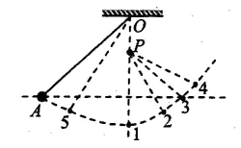
D．仅由此不能判断线路是否有问题

10.如图所示，一根不可伸长的细绳一端固定在O点，另一端系一小球，O点的正下方固定有一根钉子P。位置1在O点的正下方，位置3与A点等高，位置5是A与l之间的
某点，位置2是l与3之间的某点，位置4是高于3的某点。不考虑空气阻力，小球从A点静止释放
A．第一次过位置l后最高能到达位置2
B．第一次过位置l后最高能到达位置4
C．第二次过位置1后最高能到达位置5
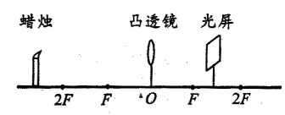
D．第二次过位置l后最高能到达位置A
11.小方同学做“探究凸透镜成像规律”实验，当蜡烛、凸透镜、光屏的位置如图所示时，
光屏上得到了清晰的像。则
A．得到的像是正立缩小的实像
B．得到的像是倒立放大的实像
C．把蜡烛向左移动，调整光屏的位置，得到的清晰像变小
D．把蜡烛向右移动少许，要得到清晰的像，应向左移动光屏
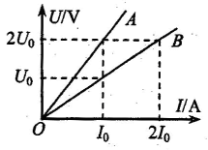
12.有两只定值电阻R_{A}和R_{B}，各自的电流与电压关系如U-I图象中的A、B。则
A．若将它们串联接在电源两端，R_{A}的电流是R_{B}的2倍
B．若将它们并联接在电源两端，R_{A}的电压是R_{B}的2倍
C．若将它们串联接在电源两端，R_{A}的电功率是R_{B}的2倍
D．若将它们并联接在电源两端，R_{A}的电功率是R_{B}的2倍

13.某学习小组对一辆在平直公路上做直线运动的小车进行观测研究。他们记录了小车在某
段时间内通过的路程与所用的时间，并根据记录的数据绘制了路程与时间的关系图象，
如图所示。根据图象可以判断
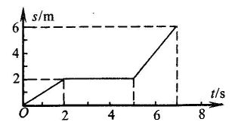
A．0 ~5s内，小车的平均速度是0.4m/s
B．0~7s内，小车的平均速度是1.5m/s
C．2s~5s内，小车受到的合力不为零
D．Ss~7s内，小车受到的合力不为零
14．物理课本放在水平桌面上，文具盒放在物理课本上，则
A．物理课本受到的重力和桌面对物理课本的支持力是一对平衡力
B．物理课本对桌面的压力和桌面对物理课本的支持力是一对相互作用力
C．物理课本对文具盒的支持力和文具盒对物理课本的压力是一对平衡力
D．桌面对物理课本的支持力和文具盒对物理课本的压力是一对相互作用力
15.杆秤是一种很古老但现在仍然在广泛使用的一种测量质量的工具。小林同学用一杆秤称
一实心球的质量，如图所示。当杆秤在水平位置平衡时，秤砣拉线正好压在4 kg的刻
度线上。根据秤砣拉线、提纽和称钩所在秤杆的位置之间的距离的粗略关系，可以估测
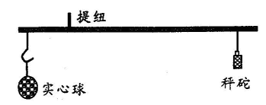
出秤砣的质量大约是
A．10 g
B．400 g
C． 1000 g
D．4000 g

绵阳市初中2009级学业考试物理试卷
第Ⅱ卷（非选择题，共70分）
注意事项：1．第Ⅱ卷共4页，用蓝色钢笔或圆珠笔直接答在试题卷上。
2．答卷前将密封线内的项目填写清楚。
二、填空（本大题5小题，每空2分，共20分）
16.如果一束来自远处某点的光，经人眼的角膜和晶状体折射后，所成的像落在视网膜前，
这眼就是_ ___眼。用凸透镜可以矫正 眼。
17.星期天，小明同学在父母的协助下，从早上七点开始每隔半小时对他家附近的气温和一个深水池里的水温进行测量，并根据记录的数据绘成温度—时间图象，如图所示。从图线可以看出乙的温度变化幅度小，是___ _（选填“气温”或“水温”）的图线，温度变化幅度小的原因是 。
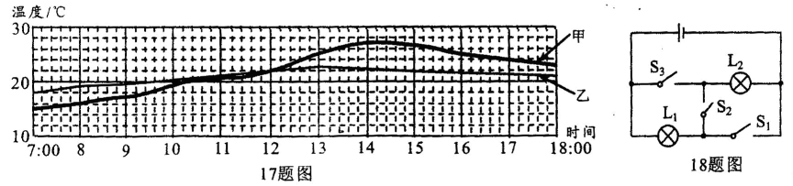
18.如图所示的电路，电源电压为6V，灯泡L₁和L₂分别标有“6V 6W”和“6V 3W”
字样。如果将S₁、S₂、S₃分别换成电流表、电压表、电流表，则电压表的示数为
V；如果将S_{l}、S₂、S₃分别换成电压表、电流表、电压表，则电流表的示数为____ A。
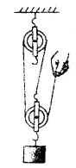
19.长江三峡大坝上下游水位差最高可达113 m，上游的船要在船闸中经过5个闸室使船体逐渐降低，每个闸室水位变化二十多米，因而三峡船闸的闸门非常大。其首级人字闸门每扇高39.5 m，宽20.2 m。倘若门外的水位高30 m，则这扇闸门所受水的最大压强
是 Pa，已知闸门所受水的平均压强是最大压强的一半，则这扇闸门所受水的压力是 N。（g取10 N/kg）
20.在某建筑工地上，工人用如图所示的滑轮组将重为1200 N的建筑材料从地面运到高20 m的楼上，手竖直向上的拉力是500 N，在这个过程中，工人做了 J的额外功，滑轮组的机械效率是____。
三、实验与探究（本大题4小题，每图、每空2分，共28分）
21.右图是探究“光反射时的规律”的实验装置图。把平面镜放在
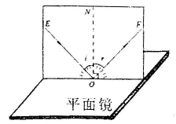
水平桌面上，再把一张可以沿ON向前或向后折的纸板竖直地立在平 面镜上，纸板上的ON垂直于镜面。一束红光贴着纸板沿EO射到f）点，光将沿OF方向射出，如果把纸板ON的右半边向后折，反射光线将
_ __（选填“存在”或“不存在”）；如果一束蓝光沿原FO方向射到0点，它反射后沿_ ___方向射出。
22．三个实验小组同时分别探究“蜡熔化时温度的变化规律”、“海波熔化时温度的变化规律”与“水的沸腾”，记录数据如下表：
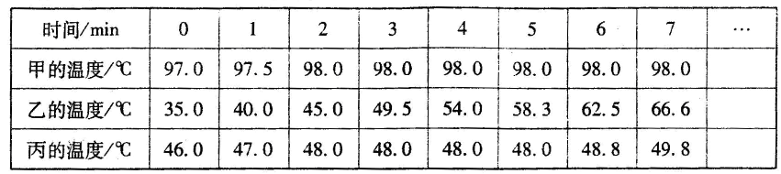

(1)在三个探究实验中，除秒表、温度计和铁架台外，都用到了的实验器材还有___________________。
(2)根据记录表，请你判断下列说法正确的是___ _。
A．甲是蜡，乙是海波，丙是水 C．甲是海波，乙是蜡，丙是水
B．甲是水，乙是蜡，丙是海波 D．甲是水，乙是海波，丙是蜡
(3)在上表所示2min~5min时间内，下列说法正确的是___ _。
A．甲不断吸收热量，内能不变 B．乙不断吸收热量，内能增加
C．丙不断吸收热量，内能增加 D．丙吸收和放出热量相等，内能不变
23.小军同学在探究“浮力的大小等于什么”时，用弹簧秤、塑料块、烧杯、小桶等进行
实验操作测量，如图a、b、c是其中的三个步骤示意图，还差一个步骤图d，才能完成
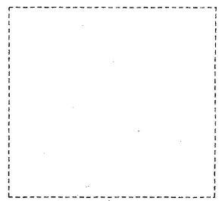
探究任务，则d是测量 的。设四个图中弹簧秤的读数分别是F₁、F₂、F₃、F₄。由四个图中____两个图的弹簧秤的读数可以求出塑料块受到的浮力；被排开液体的重力为________；如果关系式________成立，就可以得到著名的阿基米德原理。
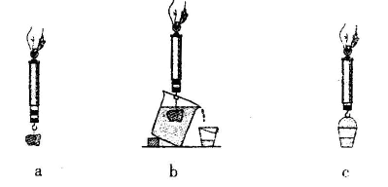

24.在探究“串联电路各电压的关系”时，吴强小组的同学分别按甲、乙、丙三个测量电路进行了正确的测量，测量结果U₁、U₂、U如右下表所示。
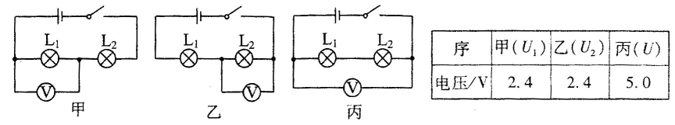
(1)该小组的同学分析数据后发现：串联电路各部分电压之和很接近但小于总电压。这与他们猜想的“串联电路各部分电压之和等于总电压”不完全一致。为此，他们重新检查实验电路，再进行了两次测量，测量数据基本没有变化。老师提示：电压表接入电路测量时本身会对电路结构有影响。请你帮他们重新设计测量电路图，把它画在右边的虚线方框中。
(2)该小组的同学按照你设计的测量电路正确进行测量，验证了他们的猜想。但他们同
时发现：“串联各部分电压是相等的”。这个结论一定成立吗? （选填 “一定”或“不一定”）。为了检验这个结论是否成立，应该__________ __继续进行实验。
(3)根据表中数据，可以求得电压表内阻Rv与灯泡电阻R_{L}的比值：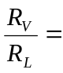 。
(4)该组同学认为，即使按重新设计的测量电路测量，电压表同样会改变电路结构， 因而也会影响各电压的测量值，但不会影响实验结论的正确性。你认为会影响实验结论的正确性吗？__ __（选填“会”或“不会”）。
四、综合运用（本大题2小题，共22分。解答过程中必须写出必要的文字说明、公式和重要的演算步骤，只写出最后答案的不能得分，有数值计算的题，答案中必须明确写出数值和单位）
25.（9分）在灾后重建中，村民住房重建所用砖的承压是必须考虑的一个重要指标。用砖砌墙修房时，考虑各种因素砌墙的最大实际高度只能是最大理论高度的30%。红星村村民在住房重建中，使用的是一种本村生产的长方体实心砖，这种砖长为0. 24 m，宽为0.12 m，高为0.05 m，重为36 N，所能承受的最大压强是5 ×10⁵ Pa。(g取10 N/kg)求：
(1)用这种砖来修房砌墙，墙实际最高可以多高？
(2)如果将100匹这种砖从地面搬到5m高的平台上，最少要做多少功？

26.（13分）现代生物医学研究使用的细菌培养箱内的温度需要精确测控，测控的方法之一是用热敏电阻来探测温度。如图甲所示的电路，将热敏电阻Ro置于细菌培养箱内，其余都置于箱外。这样既可以通过电流表的示数来表示箱内温度，又可以通过电压表的示数来表示箱内温度。已知该电路中电源电压是l2 V，定值电阻R的阻值是200 Ω。热敏电阻Ro的阻值随温度变化的关系如图乙所示。求：
(1)当培养箱内的温度降低时，电流表的示数如何变化？
(2)当培养箱．内的温度为40℃时，电压表的示数是多大？
(3)已知电流表的量程是0 ~30 mA，电压表的量程是0~8 V，则此电路能够测量的最
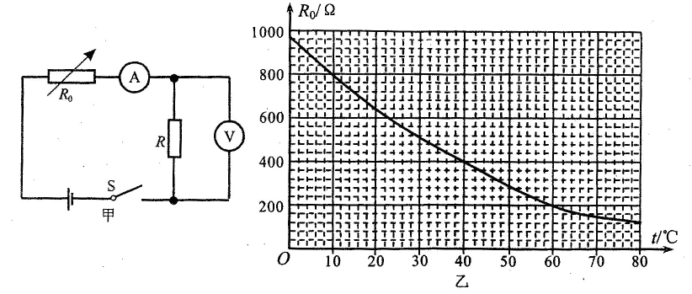
高温度是多大？此时热敏电阻Ro消耗的电功率是多大？

绵阳市初中2009级学业考试
物理试题参考答案及评分意见
一、选择（本大题15小题，每小题2分，共30分）
1. D 2. A 3. B 4. A 5. B 6. D 7. C 8. A
9. B 10. D 11. C 12. C 13. A 14. B 15. C
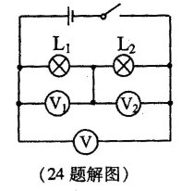
二、填空（本大题5小题每空2分，共20分）
16.近视远视 17.水温水的比热容较大 18.6 0.33
19.3×105 9.09 ×107 20. 6000 80%
三、实验与探究（本大题4小题，每图、每空2分，共28分）
21.存在 OE
22．(1)烧杯和酒精灯 (2)B (3)B、C
23.空小桶的重力 a、b F₃ - F₄ F₁- F₂=F₃一F₄
24．(1)（见“24题解图”） (2)不一定 换用两个不同的灯泡 (3) 12 (4)不会
四、综合运用（本大题2小题，25题9分，26题13分，共22分）
